**一种基于采血机器人的自动换针系统**

**说明书摘要**

本发明为一种专门辅助静脉穿刺采血机器人自动更换采血针管的装置，包括消毒仓，针管存储轮盘，针管，电磁铁夹具，丝杠滑块，丝杠机构，丝杠电机，步进电机，信号调理电路。其中，步进电机控制针管存储轮盘转动，丝杠电机控制丝杠转动进而控制滑块移动，电磁铁夹具通过电路调理用于夹取针管。本申请具有辅助静脉穿刺采血机器人完成自动更换采血针管的作用。

**摘要附图**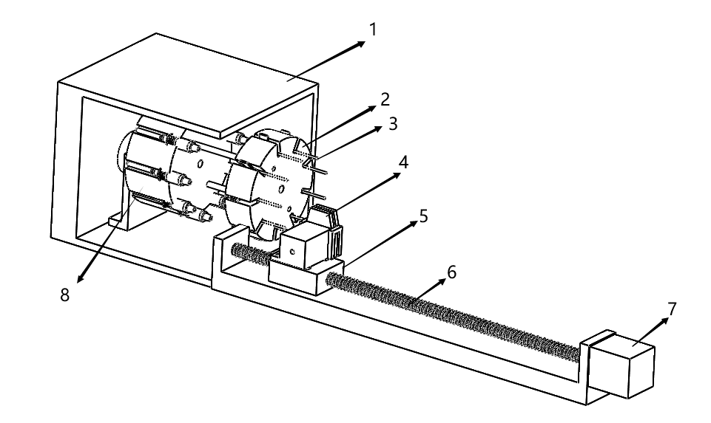

**权利要求书**

1. 一种基于采血机器人的自动换针系统，包括消毒仓（1），针管存储轮盘（2），针管（3），电磁铁夹具（4），丝杠滑块（5），丝杠机构（6），丝杠电机（7），步进电机（8），信号调理电路。其中，针管存储轮盘位于消毒仓内，丝杠位于消毒仓与针管存储轮盘之前，电磁铁夹具固定在丝杠滑块上。
2. 根据权利要求1所述的方法，其特征在于，步进电机控制针管存储轮盘转动，丝杠电机控制丝杠、转动进而控制滑块移动，电磁铁夹具通过电路调理用于夹取针管。
3. 根据权利要求2所述的方法，其特征在于，在接收本体采血机器人所传达的信息之后，针管存储轮盘通过电机控制将待取针管转至指定待取位置。
4. 根据权利要求3所述的方法，其特征在于，在所述待取针管到达指定待取位置后，控制电磁铁夹具在指定位置夹取待取针管并通过丝杠运动将针管送到指定的夹取位置。

**说明书**

一种基于采血机器人的自动换针系统

技术领域

本发明涉及医用器材技术，特别是涉及一种专门辅助静脉穿刺采血机器人自动更换采血针管的技术。

背景技术

近年来，随着医疗服务和技术的发展，血液检验项目不断增加，研发静脉穿刺采血机器人，实现血液采集工作的自动化、智能化已成为趋势，国内外研究机构已经研发出了多种辅助静脉采血的装置。但综合分析这些市面上已有的采血机器人，虽然大都具备了的精准采血的重要功能，但这些采血机器人都不发达到自动更换针管，实现自动多次采血。

发明内容

针对上述现有技术中缺少的功能，本发明所要解决的技术问题是提供一种能够辅助采血机器人完成自动更换针管的装置。

为解决上诉技术问题，本发明提供一种基于采血机器人的自动换针系统，包括消毒仓（1），针管存储轮盘（2），针管（3），电磁铁夹具（4），丝杠滑块（5），丝杠机构（6），丝杠电机（7），步进电机（8），信号调理电路。其中，针管存储轮盘位于消毒仓内，丝杠位于消毒仓与针管存储轮盘之前，电磁铁夹具固定在丝杠滑块上。

根据上述结构，步进电机控制针管存储轮盘转动，丝杠电机控制丝杠转动进而控制滑块移动，电磁铁夹具通过电路调理用于夹取针管。在接收本体采血机器人所传达的信息之后，针管存储轮盘通过电机控制将待取针管转至指定待取位置在所述待取针管到达指定待取位置后，控制电磁铁夹具在指定位置夹取待取针管并通过丝杠运动将针管送到指定的夹取位置。

本发明涉及一种专门辅助静脉穿刺采血机器人自动更换采血针管的技术，将机械结构与自动控制有机结合，使得与之搭配的采血机器人完成自动更换针管的操作，实现的上诉现有技术所缺少的功能，能有效地提高采血机器人的工作效率，促进该产品进一步更新。

附图说明

图1为本发明的具体结构示意图

图2为本发明的实施方法流程图

图3为本发明的针管存储轮盘结构示意图

图4为本发明的电磁铁夹具结构示意图

图5为本发明的丝杠机构结构示意图

具体实施方式

以下结合附图说明对本发明的实施做出进一步说明。

如图1所示，本发明是一种基于采血机器人的自动换针系统，由消毒仓（1），针管存储轮盘（2），针管（3），电磁铁夹具（4），丝杠滑块（5），丝杠机构（6），丝杠电机（7），步进电机（8），信号调理电路组成。其中，丝杠位于消毒仓与针管存储轮盘之前，电磁铁夹具固定在丝杠滑块上，步进电机控制针管存储轮盘转动，丝杠电机控制丝杠转动进而控制滑块移动，电磁铁夹具通过电路调理用于夹取针管。

如图2所示，在接收本体采血机器人所传达的信息之后，针管存储轮盘通过步进电机控制将待取针管转至指定待取位置在所述待取针管到达指定待取位置，调理电路控制电磁铁夹具在指定位置夹取待取针管并通过丝杠电机控制丝杠运动将针管送到指定的夹取位置。

如图3所示，针管存储轮盘位于消毒仓内，通过螺栓固定，使得位于针管存储轮盘的针管在被电磁铁夹具夹取前全程处于无菌环境，保证了整个采血过程的安全性。

如图4所示，电磁铁夹具通过螺栓固定在丝杠滑块上，当接收到调理电路的信号好，电磁铁迅速磁化，两磁铁间产生巨大磁力将针管夹住，能顺利的将针管从针管存储轮盘中抽出，保证了系统运作的流程。

如图5所示，丝杠位于消毒仓与针管存储轮盘之前，丝杠运动是滑块上的电磁夹具的横向移动的基础，当将夹取着针管的电磁铁夹具通过丝杆运动到指定位置，采血机器人取得针头后，丝杆运动可保证电磁铁夹具移动的同时，带走针管上的塑胶套，保证了整个采血过程的无菌条件。

说明书附图

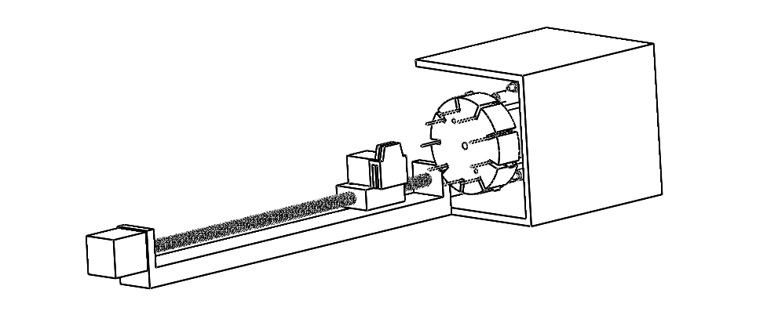

图1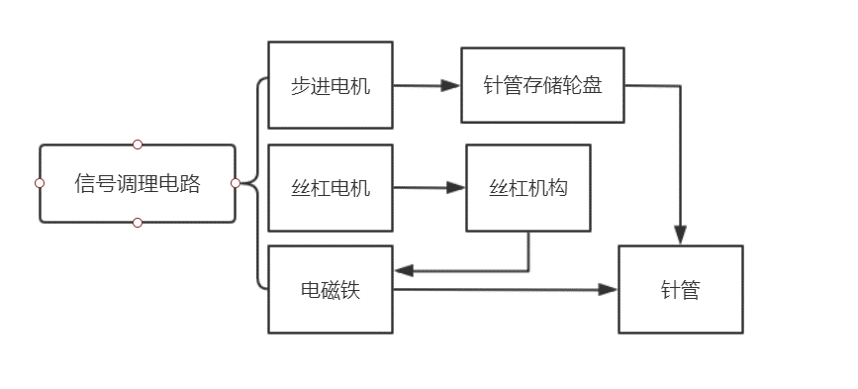

图2

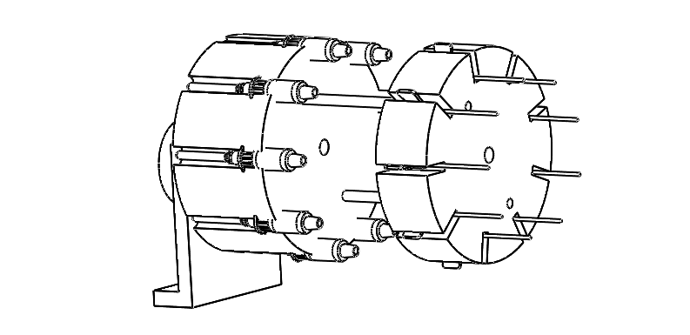

图3

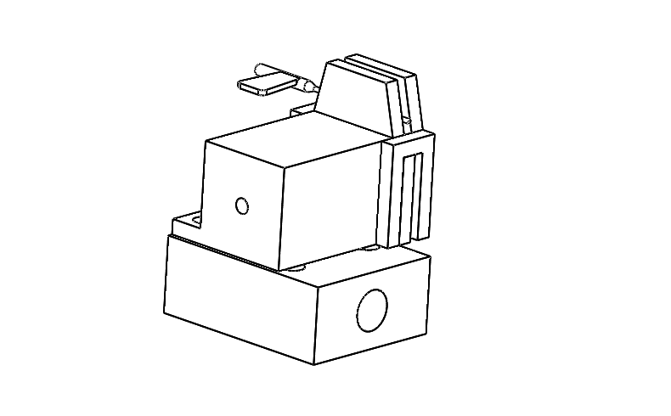

图4

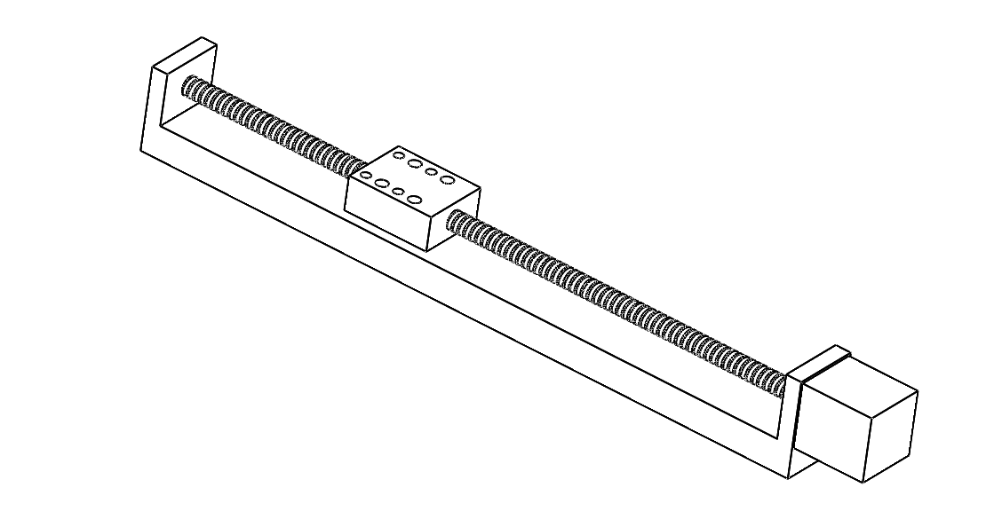

图5